我省召开2023年成人高考招生录取场工作人员动员会
整理归属 广东省教育考试院
发布日期 2023-12-06
来源 广东省教育考试院
栏目 成人高考
存档日期 2026-10-27
原文链接 https://eea.gd.gov.cn/crgk/content/post_4296439.html

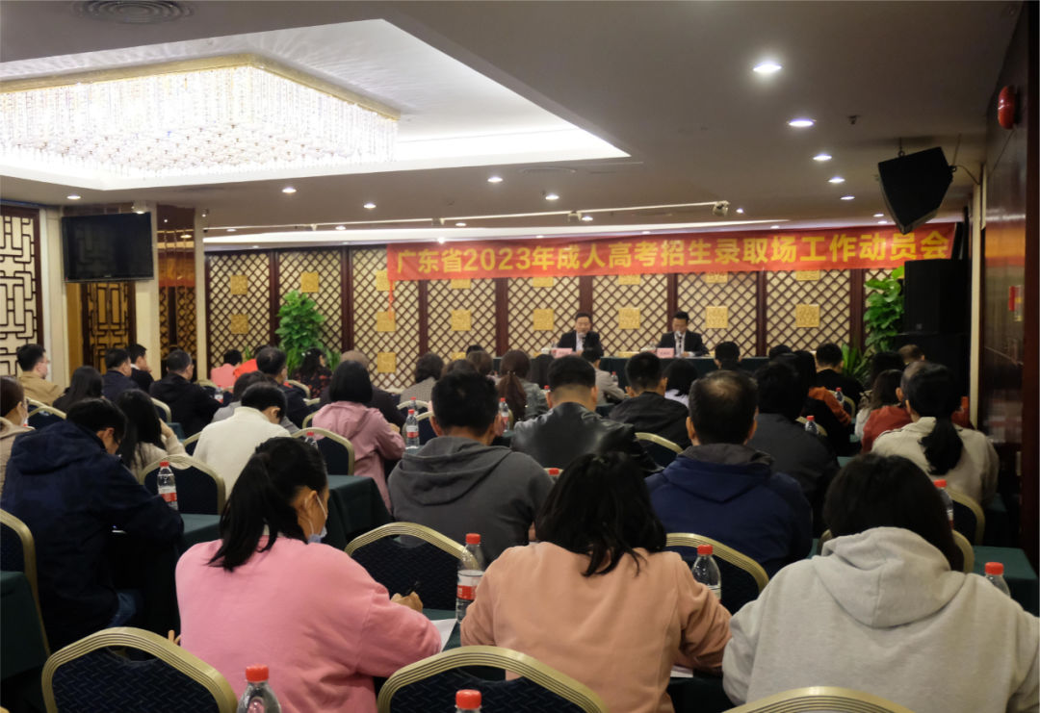
12月6日上午，我省召开2023年成人高考招生录取场工作人员动员会。省教育厅党组成员、考试院党委书记、院长、省招生办主任欧阳谦同志出席会议并讲话。
会议要求，录取场全体工作人员要全面贯彻落实教育部和省招委会2023年成人高考录取工作有关要求，严格执行招生录取政策。一要提高政治站位，强化风险意识，切实增强责任感和紧迫感；二要严格规范管理，认真严谨细致，有序开展录取工作；三要强化纪律建设，筑牢廉洁防线，确保招生录取全过程安全平稳。
会议强调，成招录取工作关系到广大考生的切身利益，全体工作人员要深入学习、抓好培训，严守规定、不碰红线，以生为本、服务为先，确保今年成招录取工作公平公正、高效有序进行。
录取场工作人员100余人参加了会议。

